

Miljøgodkendelse
HMU A/S ENTREPRENØRFORRETNING
Dalsagervej 21, Hermelinvej 3 og 4,
Grævlingevej 8 og 12, Pastelvej 16
9850 Hirtshals

Entreprenørplads med oplag og nedknusning, samt jordhotel
med tilhørende tilslutningstilladelse
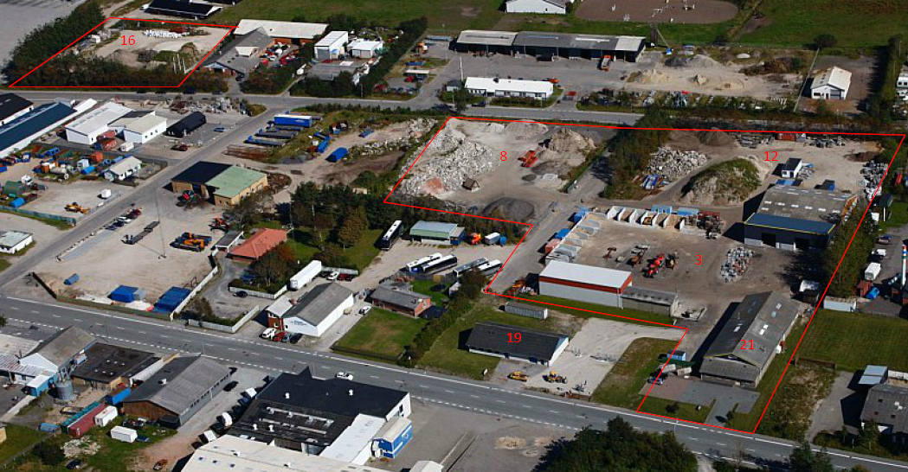
4
15. oktober 2019
Teknik & Miljø • Springvandspladsen 5 • 9800 Hjørring • Tlf. 7233 6730 • teamerhverv@hjoerring.dk • www.hjoerring.dk
Oversigt
Virksomhed
Virksomhedens navn: HMU A/S Entreprenørforretning
Adresse: Dalsagervej 21, Hermelinvej 3 og 4,
Grævlingevej 8 og 12, Pastelvej 16
Telefon/e-mail: 98944544 / hmu@hmu.dk
Hjemmeside: www.hmu.dk
Virksomhedens ejer: HMU A/S Entreprenørforretning
Ejendommens ejer: HMU A/S Entreprenørforretning
Drift/miljøansvarlig + tlf.: Claus Roden Jensen, mobil 25 24 60 90, claus@hmu.dk
Matrikelnummer: 47l, 47o,47q, 44hb, 44gx, 44hd Horne By, Hirtshals.
CVR-nummer: 28869142
P-nummer: 1000325225
Listebetegnelse: K212 og K206

IPPC-direktivet ikke omfattet
Basistilstandsrapport: ikke omfattet
VVM ikke omfattet, revurdering af bestående virksomhed
Risiko-bekendtgørelsen: ikke omfattet
VOC-bekendtgørelsen: ikke omfattet
PRTR-indberetning: ikke omfattet
Spildevandstilladelse: Godkendelsen indeholder tilslutningstilladelse

Sagsinfo
Tilsynsmyndighed: Hjørring Kommune, Team Erhverv
Sagsbehandler: Nethe Ottesen
Sagsnummer: 09.02.00-P19-7-16

Vigtige datoer
Godkendelsen meddelt: 15.10..2019
Godkendelsen offentliggjort: 15.10.2019

Kontakt
Hjørring Kommune: 72 33 33 33
Team Erhverv: 72 33 67 30
Hjørring Vandselskab: 38 41 28 45 (vagttelefon
Ved miljøuheld: 1-1-2

Indholdsfortegnelse
Ansøgning 4
Godkendelse 5
Listebetegnelse og standardvilkår 5
VVM 6
Tilslutningstilladelse 6
Generelt 6
Vilkår for godkendelsen 8
Generelle vilkår 8
Vilkår for Modtagelse, Drift og Nedknusning 8
Vilkår for værkstedsaktiviteter 10
Vilkår om Luftforurening – herunder støv og lugt 11
Vilkår om affald og spild 11
Vilkår for Indretning og til beskyttelse af jord og grundvand 12
Vilkår for spildevand 13
Vilkår for Jordhotel 14
Vilkår for egenkontrol og driftsjournal 20
Vilkår for støj, lavfrekvent støj, infralyd og vibrationer 20
Formelle oplysninger 23
Offentlighed og høring 23
Klagevejledning 23
Underretning om afgørelsen 24
Miljøteknisk vurdering 25
Miljølovgivning 25
Beliggenhed 26
BAT 27
Oplagstyper og mængder 27
Driftsuheld 28
Luftforurening 28
Jord, grundvand og overfladevand 28
Jordhotel 29
Støj, vibrationer og infralyd 30
Spildevand 31
Samlet vurdering 31

Bilag 1– oversigtsplan inkl..offentlig kloak
Bilag 2 – kloakplan – Dalsagervej 21
Bilag 3 – oversigtsplan for jordhotel – Pastelvej 16
Bilag 4 – placering af grundvandsmoniteringsboringer – Pastelvej 16

Ansøgning
HMU A/S Entreprenørforretning har i forbindelse med Hjørring Kommunes tilsynskampagne for 2016 om knuseanlæg og entreprenørgenbrugspladser givet oplysninger til brug for denne revurdering og miljøgodkendelse af virksomhedens samlede aktiviteter. Risikovurderingsrapport i forhold til jordhotelaktiviteter er fremsendt 18.12.2017. Yderligere oplysninger er fremkommet løbende ved e-mails og telefon.
Aktiviteter
En oversigtsplan over hele virksomheden findes i bilag 1. Virksomhedens aktiviteter omfatter entreprenørforretning, oplag af jord, sand, grus, sten, bygge- og anlægsaffald mv. og nedknusning af rent byggeaffald og råmaterialer, og soldning af jord.
Virksomhedens samlede areal er på knap 21.400 m².

Derudover har virksomheden lagerhal (Grævlingevej 12), et betonblandeanlæg (Hermelinvej 3), og et værksted til mindre udbedringer af kørende materie (Dalsagervej 21). Værkstedet er indrettet i omkring halvdelen af en hal, hvor resten bruges til indendørs parkering og oplag af forskellig art.

Der er vaskeplads og påfyldningsplads på Dalsagervej 21/Hermelinvej 3.
Pladserne på Pastelvej 16, Hermelinvej 3 og Grævlingevej 12 bruges til oplag af entreprenørmaskiner og materiel og råvarer så som sand, grus og natursten. På Pastelvej 16 ønskes fortsat mulighed for jordhotel til ren og lettere forurenet jord.
På Hermelinvej 3, på betonblandeanlæggets overdækkede plads, ønskes mulighed for i særtilfælde og i kortperiode at oplagre akut opgravet endnu ikke kategoriseret jord i containere på fast belægning under overdække.

Hovedoplaget af byggeaffald til nedknusning og selve knusningen foregår på en 5480 m² stor plads (Hermelinvej 4/Grævlingevej 8). Knuseanlæg lejes ind. Der er tidligere også foregået knusning på Pastelvej 16, og virksomheden ønsker at opretholde denne mulighed. Dog forventes det, at nedknusning her vil ske sjældent.

Ikke medtagne aktiviteter
Virksomhedens tømrervirksomhed og kontorbygning på Dalsagervej 19 indgår ikke i denne godkendelse da aktiviteterne kan adskilles teknisk og forureningsmæssigt fra de andre.

Tidligere godkendelser som bortfalder
To tidligere miljøgodkendelser meddelt af daværende Nordjyllands Amt bortfalder med nærværende godkendelse:
”Godkendelse i henhold til Miljøbeskyttelsesloven af en genbrugsplads til oplag og knusning af asfalt,- murbrokker/betonaffald og råjord på matr.nr. 44 hb og 44 gx, Horne By, Hirtshals Kommune” – 31.10.1995 (Pastelvej 16)
”Godkendelse efter miljøbeskyttelseslovens §33 til etablering af en genbrugsplads på del af matr.nr. 44a, Horne By, Hirtshals, Hirtshals kommune” – 4.11.1998 (Hermelinvej 4, Grævlingevej 8)

Godkendelse
På grundlag af de i sagen foreliggende oplysninger suppleret med Hjørring Kommunes vurderinger meddeles HMU A/S Entreprenørforretning miljøgodkendelse til oplag og nedknusning af råmaterialer og rent bygge- og anlægsaffald, jordhotel, samt øvrige entreprenøraktiviteter på adresserne: Dalsagervej 21, Hermelinvej 3 og 4, Grævlingevej 8 og 12, og Pastelvej 16 i Hirtshals.

For Pastelvej 16, grævlingevej 8 og Hermelinvej 4:
Godkendelsen meddeles som revurderings-påbud i medfør af kapitel 5, § 41 b, i Miljøbeskyttelsesloven samt Bekendtgørelse om godkendelse af listevirksomhed.

For Dalsagervej 21, Grævlingevej 12, Hermelinvej 3:
Virksomheden her er en bestående virksomhed, men er hidtil blevet reguleret efter den gamle bekendtgørelse om visse støjende og støvende miljøaktiviteter. Godkendelsen meddeles derfor som en ny godkendelse i medfør af kapitel 5, § 33, i Miljøbeskyttelsesloven samt Bekendtgørelse om godkendelse af listevirksomhed.

De hovedhensyn, der har været bestemmende for afgørelsen, er, at virksomheden har truffet de nødvendige foranstaltninger til at forebygge og begrænse forureningen ved anvendelsen af den bedste tilgængelige teknik, at virksomheden kan drives på stedet uden at påføre omgivelserne forurening, som er uforenelig med hensynet til omgivelsernes sårbarhed, og at til- og frakørsel til virksomheden kan foregå uden væsentlige miljømæssige gener for naboer.

Miljøgodkendelsen omfatter samtlige aktiviteter på ovennævnte adresser. Godkendelsen indeholder vilkår for virksomhedens indretning og drift, samt krav til egenkontrol mv. Vilkårene er de betingelser kommunen stiller for, at virksomheden kan miljøgodkendes.

Listebetegnelse og standardvilkår
Virksomhedens hovedaktivitet er oplag af materialer til entreprenørvirksomhed og nedknusning af byggeaffald, sten og asfalt. Disse aktiviteter er optaget på bilag 2 til bekendtgørelse om godkendelse af listevirksomhed med listebetegnelse K206 og K212, der omfatter:

K206 ”Anlæg der nyttiggør ikke-farligt affald, (bortset fra anlæg under listepunkt 5.3 i bilag 1 til bekendtgørelse om godkendelse af listevirksomhed, autoophugning, skibsophugning, biogasfremstilling, kompostering og forbrænding).”

K 212 ”Anlæg for midlertidig oplagring af ikke-farligt affald eller affald af elektrisk og elektronisk udstyr forud for nyttiggørelse eller bortskaffelse med en kapacitet for tilførsel af affald på 30 tons om dagen eller med mere end 4 containere med et samlet volumen på mindst 30 m³, (bortset fra anlæg omfattet af listepunkt 5.5 i bilag 1 til bekendtgørelse om godkendelse af listevirksomhed eller listepunkt K 211 i bilag 2 til bekendtgørelse om godkendelse af listevirksomhed.)
Rekonditionering, herunder omlastning, omemballering eller sortering af ikke-farligt affald eller affald af elektrisk og elektronisk udstyr forud for nyttiggørelse eller bortskaffelse med en kapacitet for tilførsel af affald på 30 tons om dagen eller med mere end 4 containere med et samlet volumen på mindst 30 m³, (bortset fra anlæg omfattet af listepunkt 5.1 d i bilag 1 til bekendtgørelse om godkendelse af listevirksomhed eller listepunkt K 211 i bilag 2 til bekendtgørelse om godkendelse af listevirksomhed).”

Værkstedsaktiviteten indgår som biaktivitet i nærværende godkendelse .

Ved bestemmelse af vilkår har Hjørring Kommune taget udgangspunkt i Miljøstyrelsens standardvilkår for K212- og K206-aktiviteter: ”Standardvilkår for anlæg, der oplagrer, omlaster, omemballerer eller sorterer ikke-farligt affald og/eller elskrot” og ”Standardvilkår for anlæg, der neddeler bygge- og anlægsaffald”.
Der finde ikke standardvilkår for oplag af jord, og Hjørring kommune har derfor taget udgangspunkt i kommunens jordregulativ.
For værkstedsdelen på Dalsagervej 21 har Hjørring Kommune fastsat vilkår i overensstemmelse med Autobranchebekendtgørelsen, da Hjørring kommune vurderer disse som BAT i forhold til forureningsforebyggelse.
Ved hvert vilkår er i parentes angivet om vilkåret er et K206-, et K212- eller et blandings-vilkår. Vilkår som udspringer af Autobranchebekendtgørelsen angives med (A). Vilkår som ikke har en sådan anmærkning har Hjørring Kommune fastsat, og begrundelserne for disse findes i afsnittet ”Miljøteknisk vurdering”.

VVM
Virksomheden er en eksisterende virksomhed med bestående aktiviteter, som ikke ændres eller udvides ved denne godkendelse. Aktiviteten vurderes dermed ikke omfattet af VVM-reglerne.

Tilslutningstilladelse
Virksomheden får desuden tilladelse til udledning af spildevand til offentlig kloak efter miljøbeskyttelseslovens kapitel 4, og bekendtgørelse om spildevandstilladelser m.v.
Tilsynsmyndigheden kan til en hver tid ændre vilkår fastsat i en tilslutnings- eller udledningstilladelse, hvis de tidligere fastsatte vilkår må anses for utilstrækkelige eller uhensigtsmæssige, jævnfør §30 i Miljøbeskyttelsesloven.

Generelt
Virksomheden må ikke udvides eller ændres bygnings- eller driftsmæssigt på en måde, der indebærer forøget forurening, før udvidelsen eller ændringen er godkendt i henhold til § 33 i Miljøbeskyttelsesloven.

Vilkårene skal være opfyldt fra den dato, hvor godkendelsen træder i kraft, hvis ikke andet er anført i vilkårene.

Der gøres opmærksom på, at denne godkendelse ikke fritager fra krav, tilladelser, godkendelser eller dispensationer efter anden lovgivning.

Vilkår for godkendelsen

Generelle vilkår
- Godkendelsen bortfalder, hvis driften har været indstillet i 24 sammenhængende måneder.

- Hvis virksomhedens ejerforhold eller forholdene omkring ansvaret for virksomhedens miljøforhold ændres, da skal dette skriftligt meddeles Hjørring Kommunes Team Erhverv via teamerhverv@hjoerring.dk

- Der skal til enhver tid forefindes et eksemplar af denne miljøgodkendelse på virksomheden. Den ansvarlige for driften og de øvrige ansatte skal være bekendt med godkendelsens vilkår.

- Sker der driftsuheld, hvor der opstår risiko for eller reel forurening eller støjgener, skal Hjørring Kommunes Team Erhverv straks kontaktes på tlf. 72 33 67 30. Hvis uheldet sker efter normal kontortid, skal rednæingsberedskabet i Hjørring Kommune straks kontaktes på tlf. 112. Team Erhverv skal altid derefter informeres ved førstkommende lejlighed, og hændelsen skal indføres i Driftsjournalen, jf. vilkår 81 og 87.

- Ved driftsuheld af betydning for spildevandsafledningen skal Hjørring Vandselskab kontaktes på: tlf. 38 41 28 45 eller 20 90 83 35 (vagttelefon efter kl. 15.30).

- Ved ophør af virksomhedens drift skal virksomheden træffe de nødvendige foranstaltninger for at undgå forureningsfare og for at efterlade stedet i tilfredsstillende tilstand. En redegørelse for disse foranstaltninger skal fremsendes til tilsynsmyndigheden senest 3 måneder, før driften ophører. (K206-1 og K212-1).

- Hvor der i vilkårene anvendes betegnelsen "befæstet areal" menes en fast belægning, der giver mulighed for opsamling af spild og kontrolleret afledning af nedbør. Hvor der i vilkårene anvendes betegnelsen "tæt belægning" menes en fast belægning, der i løbet af påvirkningstiden er uigennemtrængelig for de forurenende stoffer, der håndteres på arealet. (K206-2 og K212-2).

Vilkår for Modtagelse, Drift og Nedknusning

- Der skal på pladsen foreligge en driftsinstruktion, der beskriver, hvordan personalet skal foretage fornøden modtagekontrol, og hvordan de skal forholde sig i tilfælde af driftsforstyrrelser og uheld. (K206-3 og K212-3).
- Virksomheden må kun modtage og opbevare de i tabel 1 nævnte affaldsarter/-fraktioner i de angivne mængder og steder. Virksomheden må kun neddele/knuse de affaldsarter/-fraktioner, der er angivet og på de angivne steder. (K206-4 og K212-4).
Tabel 1 Hvilke affaldsarter/-fraktioner, der må modtages og hvilke af disse, der må neddeles/knuses, samt hvor disse må oplagres og neddeles/knuses, jf. oversigt i bilag 1 og 3.
Affaldsart/-fraktion | EAK-kode  Eller anden identifikation | Maksimalt oplag og/el særligt oplagsområde | Må neddeles  og hvor
Rent betonaffald | fx  EAK 17-01-01 | Maksimalt 10.000 t  Hver dynge må ikke være højere end nærmeste bygning. | Til nedknusning  På Hermelinvej 4-8, se bilag 2
Opbrudt asfalt | fx  EAK 17-02-02 | Maksimalt 4.000 t  Hver dynge må ikke være højere end nærmeste bygning. | Til nedknusning  På Hermelinvej 4-8, se bilag 2
Rent , blandet eller sorteret byggeaffald til nedknusning | (uglaseret tegl, beton, natursten)  fx  EAK 17-05-04 | Maksimalt 2.000 t i alt  Hver dynge må ikke være højere end nærmeste bygning | Til nedknusning  På Hermelinvej 4-8, se bilag 2
Ren overskudsjord | fx  EAK 17-05-04 | Maksimalt 2.000 m³ i alt  Kun oplag i område 1 på Pastelvej 16  Hver dynge må ikke være højere end nærmeste bygning | Må soldes/harpes  I område 1 på Pastelvej 16
Lettere forurenet jord | fx  EAK 17-05-04 | Maksimalt 2.000 m³ i alt  Kun oplag o område 2 på Pastelvej 16  Hver dynge må ikke være højere end nærmeste bygning | Nej, må ikke soldes/harpes
Akut opgravet anmeldepligtig jord endnu ikke kategoriseret | Ukendt frem til kategorisering | Maksimalt 100 m³ i alt  Kun i containere på fast belægning under tag i betonblandeanlæggets bygning på Hermelinvej 3 | Nej, må ikke behandles
Frasorteret armering  og  andet skrot | fx  EAK 17-04-07  EAK 17-04-05  EAK 16-01-17 | Hver dynge må ikke være højere end nærmeste bygning.  Se vilkår 14, 24 og 31 for metalskrot, der afgiver støv, væske eller lign. | Nej. Må ikke behandles
Frasorteret byggeaffald som ikke må nedknuses  (fx. sanitet, glaserede tegl, klinker, tagplader, træ, glas, plast mv.) | fx.  EAK 17-09-04  EAK 17-01-03 | Skal opbevares på fast belægning , jf, vilkår 34.  Må ikke modtages på pladsen som egen fraktion, men kan fremkomme i mindre mængder ved udsortering fra materialer til nedknusning | Nej, må ikke nedknuses
- Affaldet skal kontrolleres hurtigst muligt ved modtagelsen, dog senest inden ophør af næstfølgende arbejdsdag, og placeres i de dertil beregnede affaldsområder, containere, båse eller beholdere. (K206-5 og K212-5).

- Bygge- og anlægsaffald, der indeholder farligt affald eller asbest, skal afvises, og dette affald må ikke neddeles/knuses på området. (K206-6).

- Der må kun neddeles rene, sorterede materialer. Blandinger må dog neddeles, såfremt det neddelte skal nyttiggøres i denne blandede form. (K206-8).

- Hvis virksomheden modtager affald, der ikke er omfattet af virksomhedens miljøgodkendelse, og som det ikke umiddelbart er muligt at afvise eller henvise til en anden affaldsmodtager, skal affaldet placeres i et særskilt oplagsområde. Såfremt der er tale om farligt affald eller asbest skal affaldet opbevares enten i overdækket container eller på et område under tag og med tæt belægning. Virksomheden skal herefter hurtigst muligt kontakte tilsynsmyndigheden og orientere om affaldet. (K206-7 og K212-6).

- Virksomheden må ikke modtage skrot, der på forhånd vides at indeholde farligt affald eller flydende olie. Dog må transformatorer og spåner mv. med indhold af olierester eller køle- og smøremidler o. lign. modtages, oplagres og afsendes i tætte, overdækkede containere eller beholdere. Disse containere eller beholdere kan stå uden overdække, hvis det er indendørs. (K212-16).

Vilkår for værkstedsaktiviteter
- Maskinel slibning og andre støvfrembringende aktiviteter skal foregå indendørs og med etableret udsugning. Udsugningsanlægget må ikke anvendes til udsugning af organiske opløsnings- eller fortyndingsmidler. (A).

- Udstødningsgas, rensemiddeldampe og svejserøg skal udsuges fra indendørs lokaliteter. Afkast herfra skal føres mindst 1 meter over det sted på tagfladen, hvor afkastet er placeret. (A).

- Ved udskiftning og mindre tilpasning af præfabrikerede keramiske eller asbestholdige bremse- eller koblingsbelægninger, hvor der ikke anvendes bremsevasker, og ved bearbejdning af keramiske eller asbestholdige bremse- eller koblingsbelægninger, skal der etableres udsugningsanlæg med absolutfilter, der kan overholde en udskilningsgrad på mindst 99,9 %. Afkast skal føres mindst 1 meter over det sted på tagfladen, hvor afkastet placeres. (A).

- Olie, kemikalier, farligt affald og andre miljøfarlige væsker skal opbevares i egnede, tætte beholdere, og på areal med tæt belægning uden afløb, hvor spild fra minimum den største beholder kan tilbageholdes, og som er beskyttet mod vejrligt og påkørsel. (A).

- Arealer, hvor der forekommer spild af benzin, diesel, andre olieprodukter eller miljøfarlige stoffer eller blandinger, skal være med tæt belægning, og spildevand herfra skal ledes til oliebenzinudskiller. (A).

Vilkår om Luftforurening – herunder støv og lugt
- Neddelings/knuseanlægget skal være forsynet med støvforebyggende foranstaltninger som f.eks. et vandings- eller sprinklersystem. (K206-9).

- Virksomheden skal ved tilrettelæggelse af driften, herunder ved vanding eller befugtning, sikre, at der ikke opstår støvgener uden for virksomhedens område. (K206-11).

- Virksomheden må ikke give anledning til støvgener uden for virksomhedens område, som efter tilsynsmyndighedens vurdering er væsentlige for omgivelserne. Hvis der uden for virksomhedens område konstateres støvgener, der efter tilsynsmyndighedens vurdering er væsentlige, kan tilsynsmyndigheden forlange, at støvende oplag overdækkes eller befugtes, og at der etableres afskærmning eller befugtning af sorterings-, håndterings-, knusnings-, presnings- eller neddelingsaktiviteter. (K206-12 og K212-8).

- Virksomheden må ikke give anledning til lugtgener uden for virksomhedens område, som efter tilsynsmyndighedens vurdering er væsentlige for omgivelserne. (K206-10 og K212-8/9).

- Jern- og metalskrot, der kan afgive metalstøv, skal håndteres og opbevares enten udendørs på et befæstet areal, indendørs på fast gulv eller i en container. Opbevaring og håndtering skal udføres, så støvdannelse minimeres, og der må ikke ske støv-/materialeflugt til omgivelser uden for virksomheden. (K212-18).

- Såfremt der etableres mekanisk ventilation fra bygning eller hal, hvor der opbevares eller håndteres affald, skal afkastet være opadrettet og føres mindst 1 meter over tagryg på det tag, hvor afkastet er placeret. Afkast fra punktudsugninger fra bygning eller hal skal være opadrettede og føres mindst 1 meter over tagryg på det tag, hvor afkastet er placeret. (K212-10).

- Bygningsaffald med cementbundne asbestfibre skal håndteres forsigtigt, så det ikke beskadiges og kan afgive asbeststøv. Såfremt der alligevel under håndteringen sker beskadigelser, skal det i befugtet tilstand opbevares i egnet lukket, tæt emballage, der er mærket med oplysning om, at den indeholder asbest. Asbestaffald må ikke omlastes før borttransport. (K212-12).

Vilkår om affald og spild
- Affald, der spildes, skal opsamles samme dag og anbringes i de dertil indrettede containere eller affaldsområder. Filterstøv skal opsamles straks og opbevares i en tæt lukket beholder, der er mærket med indhold. (K212-13).

- Farligt affald, herunder spildolie, skal opbevares i tætte, lukkede beholdere, der er markeret, så det tydeligt fremgår, hvad de indeholder. Beholderne skal være placeret under tag og beskyttet mod vejrlig. Oplagspladsen skal have en tæt belægning og være indrettet således, at spild kan holdes inden for et afgrænset område og uden mulighed for afløb til jord, grundvand, overfladevand eller kloak. Området skal kunne rumme indholdet af den største beholder. (K206-15, K212-25, A).

- Alt opsamlet spild indeholdende olie eller kemikalier, herunder grus, savsmuld el.lign. anvendt til opsugning, skal opbevares og bortskaffes som farligt affald. Der skal til enhver tid forefindes opsugningsmateriale på virksomheden, som hurtigt kan anvendes til opsamling af spild ved uheld eller lækage. (K212-14).

Vilkår for Indretning og til beskyttelse af jord og grundvand
- Overjordiske tanke med fyringsolie og motorbrændstof skal sikres mod påkørsel. Påfyldningsstudse og aftapningshaner (aftapningsanordninger) for olieprodukter, herunder motorbrændstof, skal være placeret inden for konturen af en tæt belægning indrettet med afledning af afløbsvandet via oliebenzinudskiller til offentlig spildevandsledning. Alternativt skal eventuelt spild opsamles i en tæt spildbakke eller grube. Udendørs spildbakker eller gruber skal tømmes, således at regnvand i bunden maksimalt udgør 10 % af spildbakkens eller grubens volumen. (A, K206-13 og K212-15).

- Jern- og metalskrot og andet affald, der kan afgive olie eller væsker, skal opbevares og håndteres på en oplagsplads eller på et gulv med tæt belægning indrettet med fald mod afløb eller grube, hvorfra der sker kontrolleret afledning, eller i lukket/overdækket container med indbygget sump. (K212-17).

- Neddeling, klipning eller opskæring af jern- og metalskrot må kun foretages på et areal eller gulv, der er forsynet med tæt belægning. (K212-19).

- Akkumulatorer og batterier skal opbevares i beholdere eller containere, der enten er placeret indendørs eller under halvtag, eller som er lukket med låg. Beholderne og containere skal være tætte og modstandsdygtige over for de væsker, der er anvendt i batterierne eller akkumulatorerne. (K212-20).

- Blandet bygge- og anlægsaffald, kildesorteret bygge- og anlægsaffald, samt frasorterede materialer som f.eks. jern, isoleringsmaterialer, ledninger, træ, glaserede tegl, farvede sanitetsgenstande og diverse kunststoffer og plast, må kun opbevares og håndteres på befæstet areal med fald mod afløb eller sump, hvorfra der sker kontrolleret afledning. Dette krav gælder ikke for uforurenet inert affald som f.eks. glas, beton og uglaseret tegl og mursten. (K206-14 og K212-21).

- Have- og parkaffald må kun oplagres og neddeles på et befæstet areal med fald mod afløb eller sump. Have- og parkaffald skal bortskaffes og arealet ryddes for have- og parkaffald og saft fra samme mindst 1 gang pr. uge i sommerhalvåret. (K212-22).

- Befæstede arealer og tætte belægninger skal være i god vedligeholdelsesstand. Utætheder i tæt belægning skal udbedres så hurtigt som muligt, efter at de er konstateret. Lunker og ujævnheder i befæstede arealer, som hindrer kontrolleret afledning af vand, skal udbedres så hurtigt som muligt. (K206-16 og K212-23).

Vilkår for spildevand
Vær opmærksom på, at der ud over vilkår i denne godkendelse gælder andre regler: for eksempel byggereglementet og de normer, der er knyttet til. Der stilles fx krav til udførelse og dimensionering af afløbsinstallationer og indretninger. Særligt skal I være opmærksom på DS 432 (Dansk Afløbsnorm) og DS/EN 858-1 og -2 (Oliebenzinudskillere). Der er også krav om benyttelse af autoriserede kloakmestre.
- Der må kun forekomme spildevand til spildevandskloak fra kontor- og velfærdsbygning, værksted, vaskeplads og påfyldningsplads. Overfladevand fra tage og betonblandeanlæg

- Der må ikke udledes sand eller slam, der kan give anledning til aflejringer i regnvandsledningen.

- Alle afløb, både regnvands- og spildevandsafløb, skal være indrettet med riste, som tilbageholder faste emner og affald.

- Vaskepladser for materiel mv. skal indrettes på et areal med tæt belægning og med fald mod afløb, hvorfra der sker kontrolleret afledning af afløbsvandet til oliebenzinudskiller. (K206-17 og K212-24).

- Overfladevand fra påfyldningsplads, og spildevand fra værksted og vaskeplads skal ledes igennem slamfang, oliebenzinudskiller og prøveudtagningsbrønd

- Overfladevand, og regnvand fra tagflader og betonblandeanlæg, skal være tilkoblet sandfang/slamfang, som kan tilbageholde sand og slam.

- Slamfang fra betonblandeanlæg, og eventuelle øvrige sandfang i mindre nedløbs- og regnvandsbrønde på virksomhedens areal, skal tømmes efter behov dog mindst en gang om året.

- Oliebenzinudskiller og slamfang skal tømmes så ofte, at systemet til en hver tid er fuldt funktionsdygtigt, hvilket vil sige når slamfanget er makimalt 50% fuldt og når maksimalt 70% af opsamlingskapaciteten i udskilleren er opbrugt, dog som minimum hver 6. måned.

- Ved hver tømning skal udskiller, slamfang, alarmer og lukke-anordning besigtiges og kontrolleres for fejl og skader, og disse skal udbedres straks.

- Prøvetagningsbrønden skal være indrettet, så der som minimum kan udtages tidsvægtede (tidsproportionale) prøver. Prøvetagningsbrønden skal være let tilgængelig for tilsynsmyndighed og akkrediteret prøvetagningsperson.

- Prøvetagningsbrønden og dennes indretninger skal jævnligt og mindst en gang hvert halve år rengøres og vedligeholdes, således at der til en hver tid kan udtages repræsentative prøver.

- Hjørring Kommune kan med begrundelse kræve, at virksomheden for egen regning lader foretage prøver af spildevande, dog højst 6 prøver årligt.
Prøverne skal i så tilfælde udtages i henhold til Bekendtgørelse om kvalitetskrav til miljømålinger, og de standarder der henvises til, af et firma, der er akkrediteret hertil under DANAK eller en tilsvarende ordning.
Analyser af prøverne skal udføres i henhold til Bekendtgørelse om kvalitetskrav i miljømålinger ved de analysemetoder, der til en hver tid anbefales af Miljøstyrelsens referencelaboratorium for kemiske miljøanalyser.
Analyseresultaterne skal sendes til Hjørring Kommune på teamerhverv@hjoerring.dk straks ved modtagelse.

- Tilsynsmyndigheden kan kræve, at virksomheden for egen regning får foretaget tæthedsprøvning af olieudskiller, slamfang, og tilhørende rør og koblinger.
Tæthedsprøvningen skal foretages af dertil kvalificeret firma og efter nyeste udgave af Dansk Ingeniørforenings ”Norm for tæthed af afløbssystemer i jord”, DS 455, med den vigtige tilføjelse at også tilhørende rør og koblinger skal tæthedsprøves.
Firmaets beskrivelse af metode og resultat skal fremsendes til Hjørring Kommune på teamerhverv@hjoerring.dk senest 1 måned efter tæthedsprøvningen er fundet sted.
Ved konstaterede utætheder skal Hjørring Kommune dog kontaktes straks.

Vilkår for Jordhotel

Indretning af jordhotel
- Jordhotellet etableres på ejendommen Pastelvej 16, Hirtshals, matr.nr. 44 hd, Horne by, Hirtshals.

- Der må maksimalt oplagres 4.100 m3 jord på jordhotellet. Fordelt med 2.000 m3 ren jord (kategori 1), 2.000 m3 lettere forurenet jord(kategori 2) og 100 m3 akut opgravet jord, som ikke er kategoriseret (betragtes som forurenet jord > kategori 2 jord indtil prøveresultat foreligger).

- Et hvert jordparti må maksimalt oplagres i 3 år på jordhotellet før videre bortskaffelse, dog gælder særlige vilkår for akut opgravet jord, se vilkår 71.

- Der skal, inden jordhotellet tages i brug, være et system der sikre, at virksomheden har oversigt over og kan dokumentere hvert jordpartis liggetid, kategori og mængde.

- Det skal sikres med indhegning, volde, beplantning eller lignende at der ikke kan ske aflæsning på jordhotellet udenfor åbningstiden. Når jordhotellet er ubemandet, skal pladsen være lukket med aflåselig bom eller lignende.

- Jorden skal opbevares i de områder og kategorier som fremgår af bilag 1, dvs. i 2 områder på Pastelvej 16, og betonblandeanlæggets bygning på Hermelinvej 3.
Område 1: Kategori 1 jord (rent jord).
Område 2: Kategori 2 jord (lettere forurenet jord).
Betonblandeanlæggets bygning: Akut opgravet anmeldepligtig jord, hvor der endnu ikke er udtaget jordprøver og sket kategorisering - dvs. jorden kan være forurenet > kategori 2 jord.

- Kun betonblandeanlæggets overdækkede, flisebelagte plads må benyttes til opbevaring af akut opgravet jord, med anmeldepligtig, hvor der ikke er udtaget jordprøver og sket kategorisering. Jorden skal opbevares i container. Dette skal sikre, at der ved uheld, spild eller udsivning fra containere, ikke sker forurening af den underlæggende jord og grundvand.

- Område 1 og 2 på Pastelvej 16, samt alle kørearealer på jordhotellet, skal befæstes med stabilgrus i tykkelse på minimum 30 cm.

- Jordhotellets befæstelser, og betonblandeanlæggets flisebelægning, skal løbende vedligeholdes, således der opretholdes et godt køreunderlag og adskillelse til underliggende jord.

- Jordbunkernes højder må ikke overstige højden på nærmeste bygninger.

Modtagelse af jord
- Jordhotellet må modtage ren jord og lettere forurenet jord i de mængder, der fremgår at tabel 1. I mindre omfang må der modtages akut opgravet jord, hvor der endnu ikke er udtaget jordprøver og sket kategorisering – Det vil sige, at der ikke må modtages jord som allerede er kategoriseret som forurenet ( > kategori 2 jord).

- Når jorden modtages, skal den kontrolleres ved syn og evt. lugt, og oplysninger til driftsjournalen fremskaffes og noteres. Hvis jorden ikke synes eller lugter rent (fx på grund af forurening, asfalt, slagge, træ, plast, affald) skal jorden afvises, og Hjørring Kommune skal orienteres med henblik på anvisning af alternativ bortskaffelse af den afviste jord.

- Jord som bærer præg af forurening, eller som indeholder affald, herunder byggeaffald eller slagger, må ikke modtages på jordhotellet.

- Jord der overskrider grænseværdierne i tabel 2, eller som er forurenet med andre forureningskomponenter, må ikke opbevares på jordhotellet, men skal straks bortskaffes til godkendt deponerings- eller jordrenseanlæg.

- Jord med forskellig kategorisering må ikke oplægges i samme bunke.

- Hvert jordparti skal holdes adskilt fra andre med enten markeringsnet eller ved oplag i separate miler, og være tydeligt afmærket og nummereret, så man let kan finde relevante oplysninger om det enkelte parti.

- Kun ren jord må soldes og kun på jordhotellets område 1.

Anmeldelse af jordflytninger – ind og ud af jordhotel
- Al anmeldepligtig jord, der kommer til jordhotellet, skal anmeldes efter gældende regler herom. Alle jordflytninger fra jordhotellet skal desuden anmeldes til kommunen.

- Ved anmeldelser af jordflytninger skal kommunens system altid benyttes (pt. Jordweb), og analyseresultater af jordpartier skal medfølge eller eftersendes i systemet.

- Jord med anmeldepligt skal ledsages af en anvisning fra den kommune, hvor jorden er opgravet
- Ethvert jordparti med anmeldepligt, skal entydigt kunne sammenholdes med resultaterne af udførte analyse. Et jordparti defineres som en mængde ensartet jord stammende fra samme lokalitet.

Særligt for akut opgravet jord
- Straks akut opgravet anmeldepligtig jord modtages, skal der udtages prøver til analyse. Kopi af analyseresultaterne skal fremsendes til kommunen senest 1 uge efter prøvetagningen.

Viser jordprøver fra jord opbevaret i container på betonblandeanlægget, at jorden er forurenet > kategori 2 jord, skal den senest 7 dage derefter bortskaffes til godkendt modtager. Viser jordprøverne, at jorden er ren eller lettere forurenet skal den senest 7 dage derefter flyttes til henholdsvis område 1 og område 2 på Pastelvej 16.
Kategorier af jord
- Jorden på jordhotellet må maksimalt indeholde forureningskomponenter svarende til kategorierne i tabel 2.

- Ved mistanke om andre forureningsparametre, end parametrene angivet i jordflytningsbekendtgørelsen, skal der foretages yderligere relevante analyser

- Modtaget ren jord og lettere forurenet jord må maksimalt indeholde forureningskomponenter svarende til henholdsvis kategori-1 jord og kategori 2 jord, jfr. den til en hver tid gældende jordflytningsbekendtgøre. For nuværende gælder værdierne i tabel 2:
Forureningskomponent | Kategori 1 (mg/kg TS) | Kategori 2 (mg/kg TS)
Arsen (As) | < 20 | < 20
Cadmium (Cd) | < 0,5 | < 5
Chrom total (Cr total) | < 500 | < 1000
Kobber (Cu) | < 500 | < 1000
Kviksølv (Hg) (uorganisk) | < 1 | < 3
Bly (Pb) | < 40 | < 400
Zink (Zn) | < 500 | < 1000
PAH total | < 4 | < 40
Benz(a)pyren | < 0,3 | < 3
Dibenz(a,h)antracen | < 0,3 | < 3
Kulbrinter (VKI-metoden)
C5-C10 kulbrinter | < 25 | < 25
C10-C15 kulbrinter | < 40 | < 40
C15-C20 kulbrinter | < 55 | < 55
C20-C40 kulbrinter | < 100 | < 300
Totalkulbrinter, C5-C40 | < 100 | < 300
Tabel 2: grænseværdier for kategori 1 og 2 jord - Værdierne skal anvendes ved kategorisering af jord på jordhotellet – Værdier > kategori 2 jord betragtes som forurenet og skal bortskaffes til godkendt modtager.

Prøvetagning, analyse og kategorisering skal ske efter reglerne i den til enhver tid gældende jordflytningsbekendtgørelse - Dog kan Hjørring kommune, hvis det skønnes nødvendigt, for belysning af jorden renhed, kræve jorden undersøges for andre forureningsparametre
Grundvandsmonitering på jordhotellet
- Inden jordhotellet må tages i brug skal der etableres 3 filtersatte vandboringer, placeret som vist på bilag 4.
- Der skal i hver af vandboringerne årligt udtages 1 grundvandsmoniteringsprøve
Første år, det vil sige 2019, skal der i hver af vandboringerne udtages en grundvandsmoniteringsprøve i november eller december. Resultaterne skal anvendes som reference til fremtidige målinger.
Monitering skal herefter ske årligt i marts eller april måned.
- Ved monitering skal der analyseres for følgende parametrene, se tabel 3:

Moniteringsparametre
Felt parametre | Metaller | Organiske parametre
Ph | Bly (Pb) | PAH total
Ledningsevne | Cadmium (Cd) | Benzen
Ilt | Chrom total (Cr total) | Toluen
Redox | Kobber (Cu) | Alkylbenzener
Grundvandspejls niveau | Zink (Zn) | Xylener
 | Kviksølv (Hg) (uorganisk) | Naphtalen
 | Arsen | Totalkulbrinter, C5-C35
Tabel 3: Parametre der skal analyseres for ved moniteringerne
- Hvis en grundvandsmoniteringsprøve overskrider en grænseværdi i tabel 4, skal der staks udtages en ny vandprøve til analyse. Overskrider den nye prøve også, skal der udarbejdes en risikovurdering, Risikovurderingen skal indeholde forslag til at nedbringe eller hindre yderlig forurening i jord, grundvand og vandløb. Risikovurderingen skal også indeholde et forslag til forsat drift så grænseværdierne overholdes.

Parameter | Grænseværdier
pH | Mellem 6-8
Ledningsevne
Ilt
Redox
Grundvandspejls niveau
Metaller
Bly (Pb) | 1 µg/l
Cadmium (Cd) | 0,5 µg/l
Chrom total (Cr total) | 25 µg/l
Kobber (Cu) | 100 µg/l
Zink (Zn) | 100 µg/l
Kviksølv (Hg) (uorganisk) | 0,1 µg/l
Arsen | 8 µg/l
Organiske parametre
PAH total | 0,2 µg/l
Benzen | 1 µg/l
Toluen | 5 µg/l
Alkylbenzener | 1 µg/l
Xylener | 5 µg/l
Naphtalen | 1 µg/l
Totalkulbrinter, C5-C35 | 9 µg/l
Tabel 4: alarmtærskelværdier til vurdering af grundvandsprøver til vurderinger ved risikovurderinger

Jordprøver
- Udtagning af jordprøver i forbindelse med kartering (herunder i område 3) kan udføres af en intern kvalificeret prøvetager. Hvis der lovmæssigt indføres regler om akkreditering/godkendelse finder disse regler dog anvendelse.
- Prøvetagningen i grundvandsboringer og analyser af grundvandsprøver skal foretages af akkrediteret laboratorium.
Driftsjournal for jordhotel
- Der skal føres driftsjournal, der som minimum skal indeholde:
Udførte grundvandsanalyser og pejlinger.
For jord uden anmeldepligt (eks. fra landbrugsarealer), skal der ved ankomst til jordhotellet som minimum noteres:
Dato for modtagelse
Placering på jordhotellet, så hvert parti til en hver tid kan genfindes.
Jordens oprindelse (adresse for opgravning).
Nuværende og tidligere anvendelse af grunden, hvorfra jorden stammer.
Kundens navn og adresse (bygherre).
Leverandørens navn og adresse (vognmand).
Leveringsperiode og samlet jordmængde, hvad enten det drejer sig om et større eller mindre projekter/jordpartier.
Eventuelle analyseresultater af jordprøver
Det skal fremgå, hvem der er ansvarlig for oplysningerne om jorden og for modtagelsen af jorden.
Dato for bortskaffelse
For modtaget jord med anmeldepligt (eks. fra områdeklassificerede arealer og de fleste byområder) skal der føres driftsjournal, der som minimum skal indeholde:
De enkelte jordpartiers placering på jordhotellet (ved beskrivelse eller tegning), således at de til enhver tid kan genfindes. Og således at det er let at vide, hvor hvert jordparti stammer fra.
Anmeldelser om jordflytninger og analyseresultater af udførte jordprøver. Sådan at der er sporbarhed mellem jordparti og anmeldelse samt analyser.
Dato for modtagelse og dato for bortskaffelse af jord

- Driftsjournalen skal opbevares på virksomheden i mindst 5 år og skal fremvises på tilsynsmyndighedens ønske.
Årsrapport
- Der skal årligt, senest 1. maj, fremsendes en opgørelse til Hjørring Kommune over:
- Hvor meget jord der ligger på jordhotellet fordelt på kategorier, samt hvor lang tid hvert jordparti har henlagt på hotellet.
- Analyseresultat fra grundvandsprøverne.
- Udførte pejlinger af grundvandsboringerne.

Vilkår for egenkontrol og driftsjournal
- Virksomheden skal mindst 1 gang årligt foretage en visuel kontrol af alle befæstede arealer, tætte belægninger samt gulve og sumpe. Dette kan ske etapevist. Resultatet af besigtigelse og udbedringer skal noteres i driftsjournalen.
Tilsynsmyndigheden kan kræve, at virksomheden lader en uvildig sagkyndig foretage dette eftersyn, dog højst 1 gang hvert tredje år. (K206-18 og K212-26).

- Hjørring Kommune kan kræve, at virksomheden for egen regning lader foretage kontrolmålinger/beregninger til dokumentation for, at vilkår i denne godkendelse overholdes. Kommunen kan maksimalt kræve kontrolmålinger 1 gang årligt, med mindre der fremkommer væsentlige nye oplysninger.

- Hvis der ved tilsyn, måling eller på anden måde konstateres overskridelser af grænseværdier eller vilkår fastsat i jordhotellet (vilkår 50 – 82), skal virksomheden hurtigst muligt udføre eller lade udføre afhjælpende foranstaltninger.

- Virksomheden skal (ud over jordhotellets driftsjournal jf. vilkår 81) føre en driftsjournal med angivelse af:
- Dato for og resultat af inspektioner samt eventuelt foretagne udbedringer af befæstede arealer, tætte belægninger, gulve, prøvetagningsbrønd, oliebenzinudskiller og lignende.
- Tidspunkt og mængder ved tømning af slamfang og oliebenzinudskiller.
- Tidspunkt og mængder ved tømning af sandfang ved betonblandeanlæg og øvrige regnvands-sandfang.
- Dato for hvornår der er modtaget affald, der ikke er omfattet af virksomhedens miljøgodkendelse, og hvordan det blev håndteret og bortskaffet.
- Tidspunkter for vedligeholdelse og servicering af eventuelle filter, herunder udskiftning af filterposer.
- Ved udgangen af hvert kvartal registreres og indføres mængden af hver af de oplagrede affaldsarter.
- Dato for og beskrivelse af driftsuheld eller uregelmæssigheder.
Driftsjournalen skal opbevares på virksomheden i mindst 5 år og skal være tilgængelig for tilsynsmyndigheden. (K206-19 og K212-27).

Vilkår for støj, lavfrekvent støj, infralyd og vibrationer
Der findes retningslinjer for og vejledninger om ekstern støj fra virksomheder, som skal følges, når det gælder målinger og vurdering af støj. Disse vil ikke blive gennemgået i enkeltheder i denne godkendelse, men der gives i nedenstående vilkår en oversigt.

- Virksomhedens samlede støjniveau udenfor virksomhedens egen grund må i intet punkt overskride de i tabel 5 anførte støjgrænser:

Tabel 5 Støjgrænser for de forskellige områder omkring kasernen. De angivne værdier er energi-ekvivalente, korrigerede, A-vægtede lydstyrkeniveauer i dB(A) re 20 uPa.
Ugedag | Periode | Reference-tidsrum | Bolig områder | Boliger i åbent land  Institutioner | Erhvervsområde
Mandag –fredag | kl. 07 – 18 | 8 timer | 45 | 55 | 60
Lørdag | kl. 07 – 14 | 7 timer | 45 | 55 | 60
Lørdag | kl. 14 – 18 | 4 timer | 40 | 45 | 60
Søn- og helligdage | kl. 07 – 18 | 8 timer | 40 | 45 | 60
Alle aftner | kl 18 – 22 | 1 time | 40 | 45 | 60
Alle nætter* | kl 22 – 07 | ½ time | 35 | 40 | 60
* Maksimalværdien af støjniveauet må om natten ikke overstige de anførte værdier med mere end 15 dB, målt med tidsvægtningen ”fast”.
- Virksomhedens samlede bidrag til det ækvivalente støjniveau for lavfrekvent støj og infralyd målt udendørs må ikke overskride grænseværdierne i tabel 6. Støjgrænserne gælder over et måletidsrum på 10 minutter, hvor støjen er kraftigst. I tilfælde, hvor støjen er impulsagtig reduceres de anførte grænseværdier med 5 dB.

Tabel 6 Støjgrænser for lavfrekvent støj og infralyd (i dB re 20 µPa).
Anvendelse |  | A-vægtet  Lydtryksniveau (10 – 160 Hz) | G-vægtet Infralydsniveau
Beboelsesrum, herunder børneinstitutioner og lign. | Aften/Nat  (kl. 18.00 – 7.00) | 20 dB | 85 dB
Beboelsesrum, herunder børneinstitutioner og lign. | Dag  (kl. 7.00 – 18.00) | 25 dB | 85 dB
Kontorer, undervisningslokaler, andre støjfølsomme rum |  | 30 dB | 85 dB
Øvrige rum i virksomheder |  | 35 dB | 90 dB

- Virksomhedens bidrag til vibrationer (det maksimale KB-vægtede accelerationsniveau) målt med tidsvægtningen ”slow”, må ikke overskride grænseværdierne i tabel 7:

Tabel 7. Grænseværdier for vibrationer (i dB re 10⁻⁶ m/s²)
Anvendelse | Vægtet accelerationsniveau  L_{aw}
Boliger i boligområder | 75 dB
Boliger i blandet bolig- og erhvervsområde om aftenen og natten (kl 18.00 – 7.00) | 75 dB
Boliger i blandet bolig- og erhvervsområde om dagen (kl 7 – 18) | 80 dB
Kontorer, undervisningslokaler og andre støjfølsomme rum | 80 dB
Erhvervsbebyggelse i øvrigt | 85 dB

- Det maksimale KB-vægtede accelerationsniveau skal beregnes som energimiddelværdien af samtlige (eller tilsvarende) måleresultater fra de benyttede målepunkter.

- Tilsynsmyndigheden kan kræve, at virksomheden for egen regning ved beregninger eller målinger dokumenterer, at grænseværdierne i tabel 5, 6 og 7 er overholdt.
Dokumentationen skal være tilsynsmyndigheden i hænde i skriftlig form senest 3 måneder efter kravet er fremsat.
Dokumentationen skal udføres af et dertil akkrediteret firma og i overensstemmelse med Miljøstyrelsens retningslinjer, orienteringer og bekendtgørelser på området, samt eventuelle orienteringer fra Miljøstyrelsens Referencelaboratorium på området.

Formelle oplysninger

Offentlighed og høring
Udkast til miljøgodkendelse har været i høring hos virksomheden i perioden 25.02. – 06.09.2019, hvor der efter tilsyn 16.09.2019 fremkom rettelser og alternative opbevaringssted for akut opgravet jord endnu uden kategorisering. Derefter var et revideret udkast i en kort høring i perioden 25.09. – 11.10.2019, hvor der ikke fremkom beæmrkninger.

Miljøgodkendelsen vil blive offentliggjort på Hjørring Kommunens hjemmeside 15.10.2019.

Klagevejledning
Ansøger selv kan klage over denne godkendelse til Natur- og Miljøklagenævnet.
Det samme kan enhver, der har en væsentlig, individuel interesse i sagen samt en række foreninger og organisationer. Klagen skal være modtaget senest: 12.11.2019.

Klagen skal indsendes digitalt til Natur- og Miljøklagenævnet via ”Klageportalen”.
Link til protalen findes på forsiden af nævnets hjemmeside: www.nmkn.dk.
Nævnet skal som udgangspunkt afvise en klage, der kommer uden om Klageportalen.
Natur- og Miljøklagenævnet opkræver et gebyr på 500 kroner.

Miljøgodkendelsen kan godt udnyttes på egen risiko, selvom der klages over den, under forudsætning af, at andre nødvendige tilladelser er indhentet. Natur- og Miljøklagenævnet kan dog i særlige tilfælde afgøre, at godkendelsen ikke kan udnyttes før en klagen er behandlet. Natur- og Miljøklagenævnet kan også ændre eller ophæve en miljøgodkendelse på baggrund af en klage.

Kommunens afgørelse kan også indbringes for domstolen. En retssag skal være anlagt inden seks måneder fra den dag, afgørelsen er offentliggjort. Det vil sige 15.04.2020.

Der er til enhver tid aktindsigt i sagen, herunder resultater af virksomhedens egenkontrol jf. Forvaltningsloven, Offentlighedsloven og Lov om aktindsigt i miljøoplysninger.

Underretning om afgørelsen

Virksomheden: HMU - digital post og claus@hmu.dk

Myndigheder
Embedslægeinstitutionen Nordjylland (Sundhedsstyrelsen): senord@sst.dk nord@sst.dk

Region Nordjylland, region@rn.dk

Organisationer og foreninger

Danmarks Naturfredningsforening: dnhjoerring-sager@dn.dk (eller dn@dn.dk.)

DN’s Samråd for Nordjylland c/o Thorkild Kjeldsen: thorkild.kjeldsen@mail.tele.dk

Friluftsrådet, Thomas Elgaard Jensen: vendsyssel@friluftsraadet.dk

3F Hjørrings Miljøafdeling: skagerak@3f.dk

Greenpeace: info.nordic@greenpeace.org

Dansk ornitologisk forening centralt og lokalt: natur@dof.dk og hjoerring@dof.dk

Miljøteknisk vurdering

Miljølovgivning

Godkendebekendtgørelsen og IED-direktivet
Virksomheden er omfattet af godkendebekendtgørelsens bilag 2 og der dermed ikke omfattet af IED-direktivet.

Basistilstandsrapport
Virksomheden er omfattet af godkendebekendtgørelsens bilag 2. Kun virksomheder, som er omfattet af IE-direktivet og dermed er på bilag 1 i godkendebekendtgørelsen, skal udarbejde basistilstandsrapport i forbindelse med godkendelse eller revurdering, hvis virksomheden bruger, fremstiller eller frigiver relevante farlige stoffer i visse mængder.
Risikobekendtgørelsen
EU's Sevesodirektiv, der er implementeret i risikobekendtgørelsen, har til formål at forebygge større uheld og imødegå konsekvenserne af disse. Målet er at beskytte både mennesker og miljø. Direktivet er indarbejdet i Risikobekendtgørelsen, som omfatter industrivirksomheder der fremstiller, opbevarer eller bruger store mængder af giftige, brandfarlige eller eksplosionsfarlige stoffer.

Virksomheden håndterer ikke stoffer i mængder over tærskelmængderne angivet i bekendtgørelsen, og er derfor ikke omfattet af risikobekendtgørelsen.

Brugerbetalingsbekendtgørelsen
I kraft af at være omfattet af godkendebekendtgørelsen, er virksomheden også omfattet af brugerbetalingsbekendtgørelsen.
Det betyder, at Hjørring Kommune afregner den tid, der er brugt på tilsyn og miljøgodkendelser, både tid brugt på og udenfor virksomheden, dog ikke kørsel. Afregning for tilsyn sker en gang årligt over ejendomsskattebilletten, mens afregning for miljøgodkendelse sker ved særskilt faktura umiddelbart efter en godkendelse er meddelt.
PRTR-indberetning
Virksomheden har ikke pligt til at indberette data.

Beliggenhed
Virksomheden er beliggende midt i et erhvervsområde (jf. figur 1), omfattet af lokalplan nr. 450.1. Delområdet, hvor virksomheden er placeret, er udlagt til industri-, værksteds-, entreprenør- og oplagsvirksomhed.
Mod vest grænser det samlede erhvervsområde op til boliger i byzone omkring 450 m fra virksomhedens knuseplads.
Mod sydvest, omkring 200 m væk fra knusepladsen ligger institutionen Dyregården, som i kommuneplanramme 204.7130.16 er udlagt til offentligt område, med fastlagt anvendelse til børnepasnings- og andre fritidsaktiviteter samt offentlig servicevirksomhed.
Mod nord grænser erhvervsområdet op til et transportcenter for lastbiler med videre, omkring 400 m fra virksomhedens knuseplads, og længere væk Hirtshals Renseanlæg omkring 500 m væk fra knusepladsen.
Mod øst og syd grænser erhvervsområdet op til det åbne land med spredte ejendomme og boliger i det åbne land, hvor nærmeste bolig ligger sydøst for knusepladsen i en afstand af omkring 250 m.
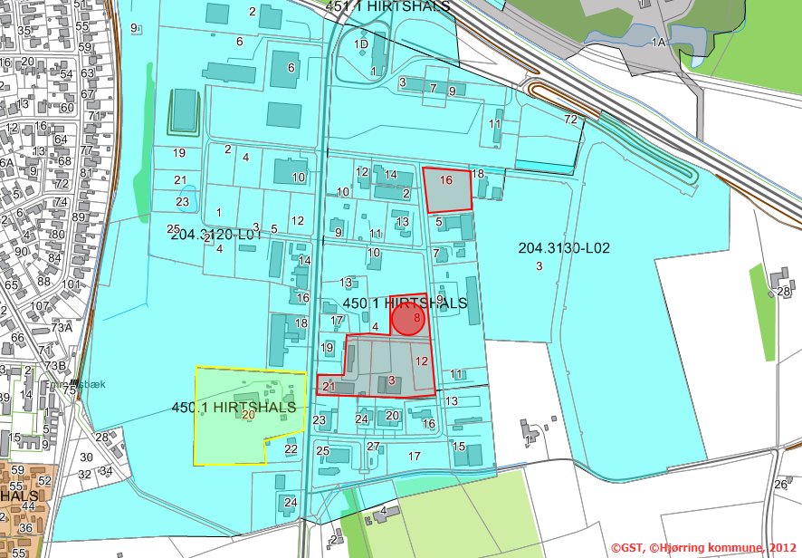

Figur 1. Oversigt over området. Virksomheden er markeret med rød,
og knusepladsen er særskilt markeret med rød cirkel. Institutionen er
markeret med gul, mens erhvervsområdet er markeret med blå.
Bygninger, herunder boliger i det åbne land og boligkvarter ses som grå
firkanter på hvid baggrund.

Hjørring Kommune vurderer, at virksomheden er hensigtsmæssigt placeret og holder sig indenfor rammerne af lokalplan og kommuneplan. Kommunen vurderer videre, at virksomheden ikke påvirker omkringliggende områder og støjfølsomme arealer i en grad der er uforenelig med områdernes formål og sårbarhed.

BAT
EU kommissionen udgiver og reviderer løbende såkaldte BREF-dokumenter, som samler viden om tilgængelige teknikker til mindskning af forurening indenfor forskellige brancher og processer. Altså hvad der skal betragtes som de bedste tilgængelige teknikker –BAT- på forskellige områder.

BREF-dokumenters konklusioner om BAT skal lægges til grund for stillede vilkår i godkendelser og revurderinger af virksomheder på bilag 1 i godkendebekendtgørelsen.
BAT-konklusionerne er således bindende ved revurdering af bilag-1 virksomheders miljøgodkendelse, tilslutningstilladelse og udledningstilladelse.

For virksomheder på bilag 2 i godkendebekendtgørelsen, som Miljøstyrelsen har udarbejdet standardvilkår for, er disse at betragte som BAT, såfremt vilkårene ikke er lempeligere end eventuelle BREF-dokumenters konklusioner.

Idet virksomheden er omfattet af K206- og K212-vilkårene, lever virksomheden op til BAT ved at overholde disse vilkår. Hjørring kommune har desuden vurderet, at autoværkstedsbekendtgørelses krav er relevante for virksomhedens værkstedsdel, og ligeledes vurderet, at dette er BAT for aktiviteten.

I det følgende gives derfor kun en begrundelse for de vilkår, Hjørring Kommune har stillet ud over standardvilkår og autoværkstedsvilkår, eller hvis Hjørring Kommune har fundet det nødvendigt at skærpe, lempe eller præcisere standardvilkårene.

Oplagstyper og mængder
Virksomheden er en entreprenørvirksomhed, som ud over råstoffer som sand, grus og natursten også modtager byggeaffald til nedknusning, så som beton, murbrokker og opbrudt asfalt.
Virksomheden anslår at de årligt modtager omkring 3.000 t betonbrokker, 500 t murbrokker og 1500 t opbrudt asfalt. Derudover modtages omkring 1000 t jord/muld, 100 t marksten og 250 t sand/strandsand.
Virksomheden samler ofte materiale sammen over 2 år, før knuseanlæg indlejes. Således forventer virksomheden at op til 7.000t beton, 1.000 t murbrokker og 3.000 t asfalt kan være modtaget, før nedknusning finder sted.
Ved indlejning af et anlæg, der typisk har kapacitet til at knuse 1000 t/dag, kan nedknusningen være overstået på 1 – 2 uger.
Der vil kunne forekomme skrot i materiale til nedknusning. Der vil også kunne forekomme en meget lille mængde byggeaffald, som må udsorteres fra materialet til nedknusning, så som sanitet, glaserede tegl og fliser eller tagplader, plast eller PVC.

Hjørring Kommune har stillet vilkår til, at blandet byggeaffald, der ikke må nedknuses heller ikke må modtages som egen fraktion på pladsen. Men virksomheden må, i påvente af bortskaffelse til godkendt modtager, oplagre en mindre mængde af sådant byggeaffald, som er frasorteret materialerne til nedknusning.
Hjørring Kommune har derudover stillet krav til oplagsmængder, der er rimelige men rummelige i forhold til, hvad virksomheden forventer at modtage på 2 år.

Hjørring Kommune har derudover stillet vilkår til, at oplagshøjden ikke må overskride lokalplanens krav til bygningshøjder. Dette for at bevare en ensartethed i området.

Der er ikke stillet særskilte krav til virksomhedens oplag af sand, grus, marksten og andre råstoffer til entreprenørarbejde, men virksomheden er oplyst om, at lokalplanens krav til bygningshøjder må forventes at kunne overføres på denne type oplag. Ligeledes vil godkendelses krav til for eksempel støvforebyggelse også gælde for denne type oplag.

Driftsuheld
Hjørring Kommune har i vilkår 2-5 stillet krav til virksomheden i relation til driftsansvar, driftsuheld og uregelmæssigheder. Disse vilkår er fastsat for at følgerne af eventuelle miljømæssige problemer kan modgås så hurtigt og effektivt som muligt, og af hensyn til kommunens planlægning af tilsyn.

Luftforurening
Hjørring kommune har fulgt standardvilkårene for listepunkterne K212 og K206. Der har ikke været anledning til skærpelser eller lempelser af disse. Det kan bemærkes, at virksomheden har eksisteret i mange år, og der har aldrig været konstateret gener fra aktiviteterne.

Jord, grundvand og overfladevand
Der er almindelig, men ikke særlig, drikkevandsinteresse i området, og der er ingen drikkevandsboringer i nærheden. Der er derfor ikke stillet skærpede vilkår til opgradering af eventuelle befæstede arealer til tæt belægning eller lignende foranstaltninger til beskyttelse af grundvand.
I standardvilkåret om god vedligeholdelsesstand af befæstede arealer og tætte belægninger (som i øvrigt er en sammenskrivning af de respektive vilkår for K206 og K212) har Hjørring Kommune dog tilføjet følgende: ”Lunker og ujævnheder i befæstede arealer, som hindrer kontrolleret afledning af vand, skal udbedres så hurtigt som muligt.” Dette er tilføjet for at sikre, at den kontrollerede afledning af vand, som befæstede arealer skal etableres for, til stadighed kan finde sted. Tilføjelsen er derfor ment som en forståelsesmæssig specificering af standardvilkårene.
Der er ingen søer i nærheden. Nærmeste vandløb er Bjergbækken, som udspringer omkring 220 meter fra jordhotellet på Pastelvej 16.

Ingen af virksomhedens adresser V1- eller V2-kortlagt med hensyn til jordforurening. Hos Region Nordjylland er status på Pastelvej 16 og Dalsagervej 21 dog registreret som uafklaret.

Hjørring Kommune vurderer, at standardvilkårene og vilkårene udledt af Autobranchebekendtgørelsen er tilstrækkelige til sikring af jord, grundvand, kloak og overfladevand.

Med hensyn til vurderinger i forhold til jordoplag henvises til næste afsnit.

Jordhotel
Miljøstyrelsen har ikke udarbejdet standardvilkår for midlertidigt oplag af jord. Vilkårene for jordhotellet er derfor fastsat af Hjørring kommune ud fra et forsigtighedsprincip om afværge af forureningsfare. Vilkårene, ikke mindst om driftsjournal og årsrapport, skal samtidig tjene til at lette tilsynsarbejdet og samtidig give virksomheden selv den bedst mulige oversigt. Vilkår er i samsvar med kommunens regulativ for jordflytning.
Samtidig er Bekendtgørelse nr. 282 af 27. marts 2017 af lov om forurenet jord, Bekendtgørelse nr. 1452 af 7. december 2015 om anmeldelse og dokumentation i forbindelse med flytning af jord. Og Bekendtgørelse nr. 554 af 19. maj 2010 om definition af lettere forurenet jord, benyttet.
Der stilles kun vilkår om grusbelægning under ren og lettere forurenet jord, og således ikke vilkår om membran eller fast belægning herunder. Dette ud fra en risikoanalyse og en vurdering af at en bedre adskillelse mellem oplagt jord og underliggende jord ikke er proportionelt med miljøeffekten. Derfor er der i stedet fastsat et overvågningsprogram for grundvandet. Dette program kan til en hver tid justeres, også lempes hvis det vurderes miljømæssigt forsvarligt ud fra prøveresultaterne til den tid.
Når det gælder akut opgravet jord, som endnu ikke er kategoriseret, er der stillet skærpede vilkår til oplag i containere i overdækket bygning på fast belægning, for at hindre at jord, overfladevand eller grundvand forurenes, selv hvis det efter analysere og kategorisering viser sig, at jorden er forurenet.
Risikovurdering - Vandløb
Jordhotellet er beliggende i periferien af et område med drikkevandsinteresse. Der er ca. 710 m til nærmeste private vandforsyningsboring, og ca. 3,1 km til nærmeste vandværksboring (Hjørring Vandselskab) - Grundvandets strømningsretning er nordlig.
Fra boring (DGU 2.005), beliggende ca. 410 meter vest for jordhotellet, fremgår det at der fra ca. 4 meter u. terræn træffes et lerlag med en tykkelse/udbredelse på ca.33 meter.
Det fremgår af en række geotekniske boringer i området at grundvandsspejlet findes mellem ca. 0,7 til ca. 1,1 meter under terræn. Det vurderes at det er det sekundære grundmagasin man her måler på og at dette er direkte kontakt til de nærliggende vandløb.
Der etableres på jordhotellet 3 monitoreringsboringer (se bilag 3) med krav om årlig analyser/kontrol. Dette giver mulighed for løbende at følge en evt. miljøpåvirkning af jord og grundvandet.
I forbindelse med overvågningsprogrammet er der fastsat en række alarmtærskelværdier, hvorimod grundvandsprøverne skal vurderes. Overstiger grundvandsprøverne alarmtærskelværdierne skal der ske en nærmere vurdering af driften.
Alarmtærskeværdierne er for metaller sat til det samme som grundvandskvalitetskriteriet. Grundvandkvalitetskriteriet er valgt, da metaller binder sig forholdsvis hårdt til jorden og udvaskningen er minimal.
Alarmtærskelværdier for de organiske parametre (kulbrinter) er delt i to kategorier. Dels for de lettere kulbrinter (benzen, toluen, xylener, naphtalen) og dels for de tungere kulbrinter.
For de lettere kulbrinter er der valgt grundvandskvalitetskriterierne som alarmtærskelværdi. Dette skyldes, at de lettere kulbrinter ved jordbearbejdning er tilbøjelig til at afdampe til luften, og derfor vil indholdet i jorden, og dermed muligheden for udvaskningen til grundvandszonen, være minimal.
De tungere kulbrinter er den stofkategori der ofte vil blive udvasket. Erfaringer fra olieforureninger viser at udbredelsen, i grundvandszonen, har en middeludbredelse på 4 m og den maksimale udbredelse er fundet til omkring 30 m. At olieforureninger ikke har en større udbredelse skyldes, at de tungere kulbrinter dels bindes til jorden, dels sker der en nedbrydning både i den umættede og den mættede zone. På den baggrund er der valgt en alarmtærskelværdi på 100 µg/l for de tungere kulbrinter.
Det vurderes, at de fastsatte vilkår og overvågningsprogrammet gør det muligt at overvåge jord og grundvand, så en uacceptabel forurening fra jordoplag ikke spredes. Skulle det mod forventning ske, så observeres det så tidligt, at det er muligt at foretage tiltag, således yderlig spredning hindres.
Risikovurdering - Vandløb
Vandløbet Bjergbækken ligger ca. 220 m. nord, nordøst for jordhotellet. Grundvandets strømningsretning er nord, svagt nordøstlig. Der er terrænfald fra jordhotellet mod vandløbet.
Ansøger har fået firmaet Dansk Miljørådgivning A/S (DMR) til at foretage en risikovurdering af om jordhotellet vil kunne påvirke vandløbet negativt.
Rådgiver har ved brug af Miljøstyrelsens beregningsværktøj (JAGG-modellen) foretaget beregning af hvor lang tid der vil gå inden udsivning af evt. farlige stoffer fra jordhotellet vil nå Bjergbækken.
Der er i beregningsforudsætningerne foretaget en række konservative antagelser.
Beregningerne viser at transporttiden for forureningsstofferne er mellem 660 og >1.000 år om at nå vandløbet.
Det konkluderes derfor at stoffernes meget ringe mobilitet ingen indvirkning vil have på vandløbet.

Støj, vibrationer og infralyd
Grænseværdier for støj, vibrationer og infralyd er fastsat i henhold til Miljøstyrelsens vejledninger på området og godkendebekendtgørelsen . Der er taget hensyn til omgivelsernes karakter og Hjørring Kommunes kommuneplan og lokalplaner i området. Støjgrænserne er således uændret i forhold til tidligere godkendelser.

Virksomheden er en bestående virksomhed, og der er ikke tidligere konstateret problemer med støj, vibrationer eller infralyd. Der er derfor ikke stillet krav om støjmålinger i forbindelse med revurderingen af miljøgodkendelsen eller efter miljøgodkendelsen er meddelt, da virksomheden ikke omfattet af listen over de virksomheden, der skal udføre støjmåling eller støjberegning, inden der meddeles miljøgodkendelse, og da det vurderes, at virksomheden ikke overskrider støjkravene.
Tilsynsmyndigheden kan dog med hjemmel i godkendelsen kræve, at der gennemføres støjmålinger, f.eks. i forbindelse med en udvidelse eller en klage.

Spildevand
Virksomheden er tilsluttet offentlig kloak fra sanitære dele af bygningen Dalsagervej 21. Derudover er værkstedet, påfyldningsplads og vaskeplads tilkoblet spildevandskloakken efter oliebenzinudskiller. Betonblandeanlægget er tilknyttet regnvandskloakken efter sandfang. Det vurderes at oplag af akut opgravet, endnu ikke kategoriseret jord, vil være så sjældne og at opbevaring i container under tag og på fast belægning gør, at risikoen for spild til kloak, jord eller grundvand er nedbragt tilstrækkeligt.
Hjørring Kommune har, ud over de vilkår for værksted, påfyldningsplads og vaskeplads, der er afledt af autobranchebekendtgørelsen og standardvilkårene for K212 og K206-aktiviteter, stillet vilkår, som almindeligvis stilles i kommunens tilslutningstilladelser.
Der er således ud over vilkår for oliebenzinudskiller også stillet vilkår om sandfang fra betonblandeanlæg. Der er i vilkårene fastsat tømningsfrekvenser og jævnlig inspektion af brønde, udskillere og sandfang, som Hjørring kommune finder rimelige i forhold til aktiviteterne.
Hjørring Kommune vurderer, at det ikke er nødvendigt med årlige prøver af spildevandet, men har stillet vilkår, som gør det muligt at få foretaget undersøgelser og prøvetaginger, herunder tæthedsprøver af udskiller, hvis der skulle vise sig problemer i relation til spildevandet.
Kommune vurderer, at virksomheden anvender BAT i forhold til spildevandsrensning, ved at have oliebenzinudskiller tilknyttet værksted, vaskeplads og påfyldningsplads, og ved at have sandfang foran betonblandeanlægget.
Det vurderes, at spildevandet i mængder og indholdsstoffer ligger inden for rammerne af spildevandsplanen, og det tilhørende Hirtshals Renseanlægs kapacitet, og ikke udgør en risiko for kloaknet, renseanlæg eller personer forbundet med driften af disse.

Samlet vurdering
Hjørring Kommune vurderer, at virksomheden kan etableres og drives uden at påføre omgivelserne forurening, der er uforenelig med hensyn til omgivelsernes sårbarhed og kvalitet. Det vurderes, at virksomheden har truffet de fornødne foranstaltninger til at forebygge og begrænse forurening ved anvendelse af den bedst tilgængelige teknologi.

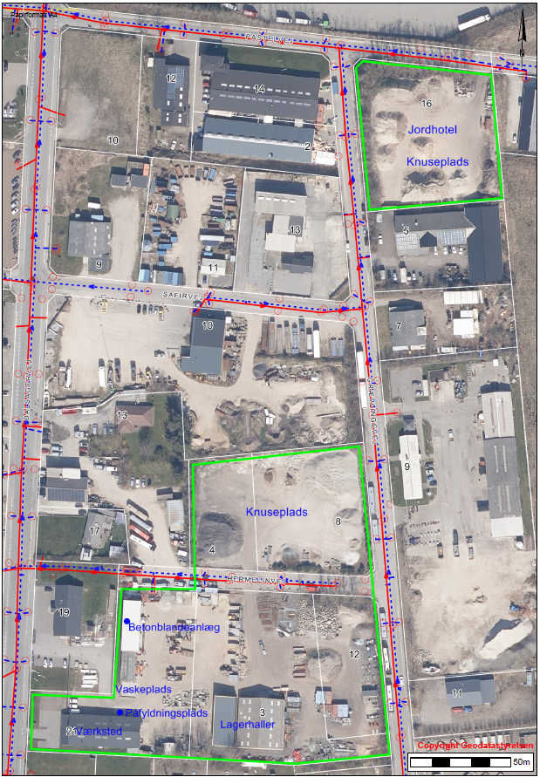
Bilag 1 - oversigtsplan inklusiv offentlig kloak
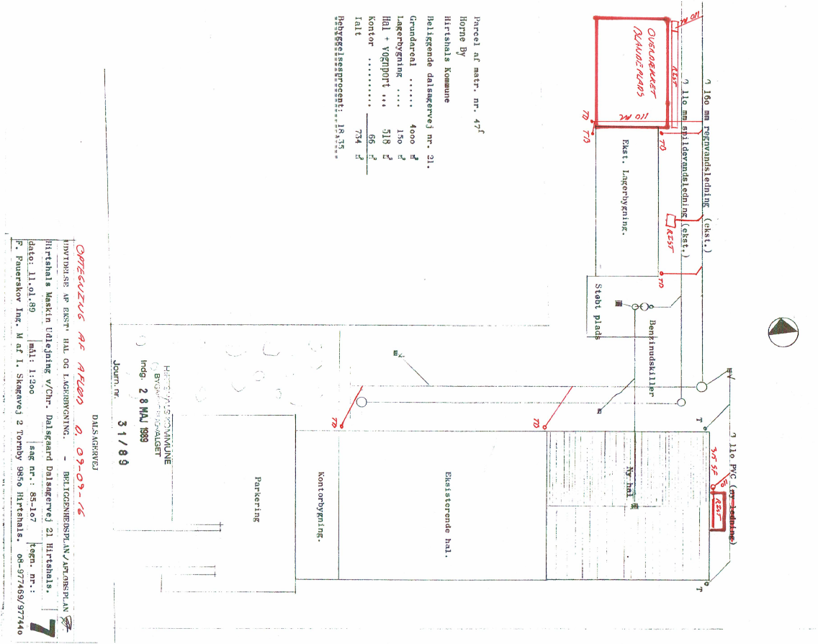
Bilag 2 – kloakplan Dalsagervej 21

Bilag 3 – oversigtsplan for Jordhotel – Pastelvej 16 (nord er opad)

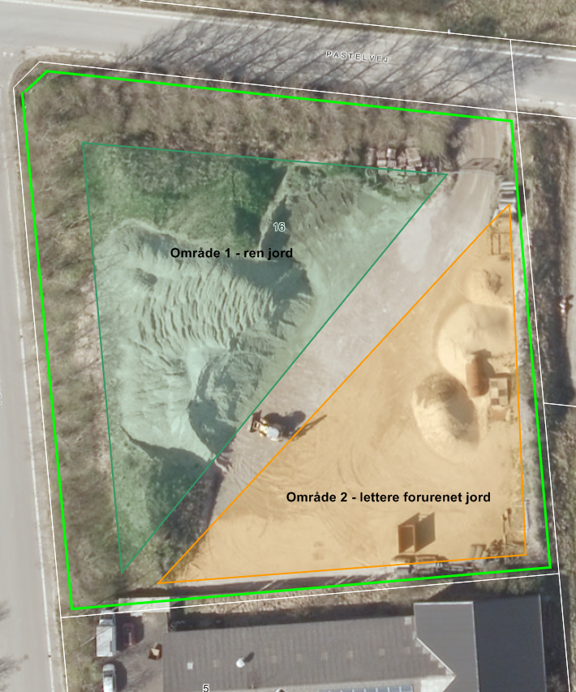
Områderne er omtrentlige. Adskillelse af jordpartier skal sikres.

Bilag 4 – Placering af moniteringsboringer – jordhotel Pastelvej 16 (nord er mod venstre)

Lov nr. 358 om miljøbeskyttelse af 6. juni 1991 jf. lovbek. nr. 879 af 26. juni 2010
Bek. nr. 1317 af 20.11.2018 om godkendelse af listevirksomhed
Jf. §4 i Autobranchebekendtgørelsen (Bek. nr. 908 af 30.08.2019 om miljøkrav i forbindelse med etablering og drift af autoværksteder m.v.)
J.f. Bekendtgørelse nr. 1474 af 12.12.2017 om standardvilkår i godkendelse af listevirksomhed.
Bek. nr. 951 af 13.09.2019 om spildevandstilladelser m.v. efter miljøbeskyttelseslovens kapitel 3 og 4
Lov nr. 358 om miljøbeskyttelse af 6. juni 1991 jf. lovbek. nr. 879 af 26. juni 2010 (§ 33).
Ved "affaldsarter" forstås de opdelinger af affald, som fremgår af Det Europæiske Affaldskatalog (EAK). Ved "affaldsfraktioner" forstås de opdelinger af affaldet, som affaldet modtages i. "Affaldsfraktioner" betegner altså den opdeling, som virksomheden opererer med internt af hensyn til håndteringen af affaldet.
Ved ”rent” forstås materiale uden maling, sod, glasering eller lignende.
Farligt affald i byggeaffald er for eksempel brokker eller træ med PCB- eller tungmetal-holdig maling, asbestholdige tagplader, PCB-holdige termoruder, glaserede/emaljerede klinker med højt tungmetal-indhold, med videre.
Jævnfør DS/EN 858-2
Bek nr. 523 af 01.05.2019 om kvalitetskrav til miljømålinger, med senere ændringer.
Et jordparti defineres som en mængde ensartet jord stammende fra samme lokalitet.
Miljøstyrelsens Vejledning nr. 5 fra 1984 om ekstern støj fra virksomheder, Miljøstyrelsens vejledning nr. 6 fra 1986 om måling af ekstern støj fra virksomheder, Miljøstyrelsens Vejledning nr. 3 fra 1996 supplement til vejledning om ekstern støj fra virksomheder.
Referencetidsrum er fastsat efter "Orientering fra Miljøstyrelsens Referencelaboratorium for støjmålinger", nr. 10, november 1989
Det vil sige, at man om natten måler støjen over den mest støjende halve time (referensetidsrum). Gennemsnittet af denne periodes målinger, må ikke overskride de anførte værdier i tabellen. I den halve time, hvor der måles, vil støjen muligvis variere (derfor tager man netop et gennemsnit, for at få ét tal) og det er i orden. Men på intet tidspunkt må peaks i støjen komme op over 15 dB mere end det tilladte gennemsnit.
Lovbek. nr 879 af 26. juni 2010 om miljøbeskyttelse, kap. 11, §§ 91 og 93
Lovbek. nr 879 af 26. juni 2010 om miljøbeskyttelse, § 98
Organisationer som er nævnt i Miljøbeskyttelseslovens §§ 99 og 100
I henhold til § 101 i Miljøbeskyttelsesloven
Forvaltningslov nr 571 af 19. december 1985, jf. Lovbek. nr. 1365 af 07/12 2007, med efterfølgende ændringer
Lov nr 572 af 19. december 1985 om offentlig forvaltning, med efterfølgende ændringer
Lovbek. nr. 660 af 14. juni 2006 om aktindsigt i miljøoplysninger, med senere ændringer
BEK nr. 1475 af 12.12.2017 om brugerbetaling for godkendelser og tilsyn efter lov om miljøbeskyttelse og lov om miljøgodkendelse m.v. af husdyrbrug. Med senere ændringer.
Jf. Godkendebekendtgørelsens §25 stk. 1
jf. Godkendebekendtgørelsens §26 stk. 1
Miljøprojekt nr 1309, 2009 fra Miljøstyrelsen. Erfaringsopsamling på udbredelsen af forureningsfaner i grundvand på villatankssager
Miljøstyrelsens Vejledning nr. 5 af 1985 om ”Ekstern støj fra virksomheder” og Miljøstyrelsens vejledning nr. 3 af 1996 om ”Supplement til vejledning om ekstern støj fra virksomheder”.
Godkendebekendtgørelsens § 22 stk 1 nr 3).

